Консультация учителя - дефектолога для родителей
«Как научить ребёнка усидчивости и внимательности»
Усидчивость и старание, внимательность дошкольника – залог его успехов в школе и дальнейшей жизни. Но для того, чтобы ребѐнок обладал этими качествами, необходимо развивать их
Способность человека контролировать своѐ поведение, длительно выполнять работу, порой даже трудную и неинтересную, закладывается в раннем детстве и развивается постепенно. Формировать усидчивость, доводить до конечного результата начатое, быть внимательным – это первейшая задача родителей в дошкольный период.
Справка! Согласно принятым нормативам способность к длительной концентрации внимания меняется в зависимости от возраста. Дети 4-5 лет могут оставаться внимательными и сосредоточенными не более 30 минут подряд, в 5-7 лет этот показатель увеличивается до 40 минут.
Важно учитывать, что развитие усидчивости — длительный процесс, требующий терпения и последовательности. Что необходимо соблюдать, для развития усидчивости и внимательности у ребенка?

- Очень важно соблюдать режим дня, это дисциплинирует ребѐнка, ведь он прекрасно знает, когда пора кушать, ложиться спать. Малыш не будет тратить энергию на ненужные капризы, вместе с тем привыкает к выполнению правил, что тоже способствует самоконтролю ребѐнка. Во время игры детей с родителями необходимо стараться соблюдать последовательность действий совместной игры, которые не успевают надоесть малышу. Они должны быть интересными для него, увлекая в мир игры, и тогда ребѐнок перестанет отвлекаться и полностью погрузится во взаимодействие с вами.
- Важно соблюдать баланс между активностью и отдыхом, чередовать умственную и физическую нагрузку. Например, можно использовать технику «помидора»: 25 минут работы, затем 5 минут отдыха.
- Создать удобное рабочее место для занятий, требующих усидчивости: убрать гаджеты, выключить телевизор, позаботиться о хорошем освещении и удобной мебели.
- Во время занятий убрать из поля зрения телевизор, смартфон и другие отвлекающие факторы

Вашему вниманию предлагаю такие занятия:
- Рисование. Рисовать любят дети всех возрастов. Сначала позвольте ребенку рисовать то, что он хочет, но со временем нужно придумывать темы для рисунка, и добиваться того, чтобы ребенок закончил картинку. Раскрашивание требует еще больше увлеченности и сосредоточенности. Раскраски разумеется нужно подбирать в соответствии с интересами ребенка. Также можно предложить ребенку рисовать при помощи разных техник – рисование ладошками, ватными палочками, солью, свечой, рисование на песке (в соответствии с возрастом ребенка конечно).
- Пазлы. Уже с 2-летнего возраста можно давать ребенку собирать пазлы из 4-6 частей. К 5 годам ребенок уже вполне может справиться с картинкой из 54 деталей. Тематика картинки опять же должна соответствовать интересам ребенка.
- Мозаика. Игры с мозаикой требуют еще большей усидчивости. Детали, как правило, мелкие, к тому же есть особенности в создании изображения. По началу можно просить ребенка выкладывать цветные, однотонные, волнистые линии, затем уже приниматься за выкладывание картинок, постепенно усложняя их.
- Поделки. Для этого занятия можно использовать любые подручные материалы, главное, чтобы в процессе была изюминка, которая заинтересует ребенка.
- Сказки с продолжением. Рассказывайте ребенку истории частями, в течение нескольких дней. Конечно сюжет должен быть увлекательным и непредсказуемым. Рассказ нужно всегда останавливать на самом интересном месте, и продолжать его только на следующий день.
- Игра «Найти отличия». Очень увлекательное и полезное занятие, которое можно выполнять не только с листа, но и на компьютере. Чтобы ребенку было проще и интереснее в нее играть, нужно написать цифрами количество отличий, и когда отличие буде найдено, зачеркивать соответствующую цифру. Так ребенок будет наглядно видеть, что он справляется, и это придаст ему уверенности.
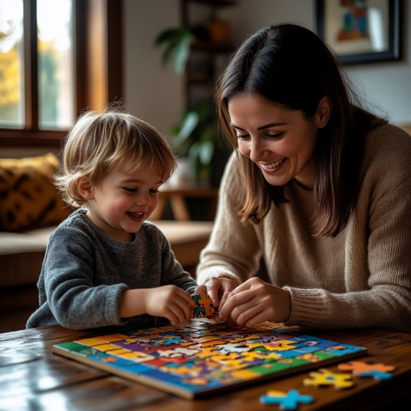
- Сортировка мелких предметов. Подойдут стеклянные камешки, бусины, крупы. Это упражнение крайне полезно для глазомера, мелкой моторики и усидчивости. Интересно сортировать бусины не только по размеру, но и по цвету, форме.
Учить ребенка внимательности и усидчивости – это увлекательное занятие.
В процессе игры можно не только помочь ребенку
стать более внимательным, н
о и раскрыть его индивидуальные способности.

Подготовила учитель-дефектолог Титова Е.А.

Дидактические игры для развития усидчивости и внимательности.
- «Что изменилось?». На столе раскладываются несколько предметов — кубик, мяч, ложка, машинка. Ребёнок внимательно смотрит на них, затем закрывает глаза. Один предмет убирается, и малышу нужно вспомнить, чего не хватает. Игра тренирует внимание, зрительную память и способность концентрироваться.
- «Что лишнее?». Показать ребёнку несколько картинок (например, яблоко, банан, морковь, арбуз) и предложить убрать лишнее. Пусть он объяснит, почему выбрал ту или иную картинку.
- «Найди пару». Использовать карточки с изображениями предметов или животных. Ребёнок должен запомнить расположение картинок и найти совпадения. Игра развивает зрительную память и усидчивость.
- «Конструктор фантазий». Дать ребёнку детали LEGO или деревянного конструктора и предложить построить «дом для пирата» или «ракету для медвежонка». Такая игра учит мыслить нестандартно и решать сложные задачи.
- «Продолжи узор». Можно выкладывать кубики, игрушки, фрукты в определённой последовательности, а ребёнок должен продолжить цепочку. Для более старшего возраста можно предлагать рисовать узор. kanal-o.ru
- «Повтори за мной». Нужно отбить определённый ритм, а ребёнок должен правильно его воспроизвести. Можно использовать разные «инструменты»: хлопать в ладоши, стучать по барабану, по коленям, по бубну. kanal-o.ru
- «Разложи по порядку». Можно подготовить картинки с изображением животных и предложить ребёнку разложить их по какому-то принципу, например от самого маленького к самому крупному. kanal-o.ru
- «Путаница». Нужно рассказать знакомую сказку, время от времени намеренно допуская ошибки, путая имена, меняя местами события. Задача ребёнка — не перебивать сразу, а дослушать до конца и только потом сказать, в каких местах получилась путаница. kanal-o.ru
- «Найди отличия». Нужно предоставить ребёнку две почти идентичные картинки, и он должен найти все отличия. Начинать следует с простых изображений, постепенно усложняя задачу. nsportal.rudzen.ru
- «Съедобное-несъедобное». Понадобятся карточки с изображениями различных предметов: фруктов, овощей, одежды, животных. Нужно класть перед ребёнком по картинке и спрашивать, съедобное это или нет. В зависимости от ответа, откладывать картинки в две разные стопки. nsportal.rudzen.ru

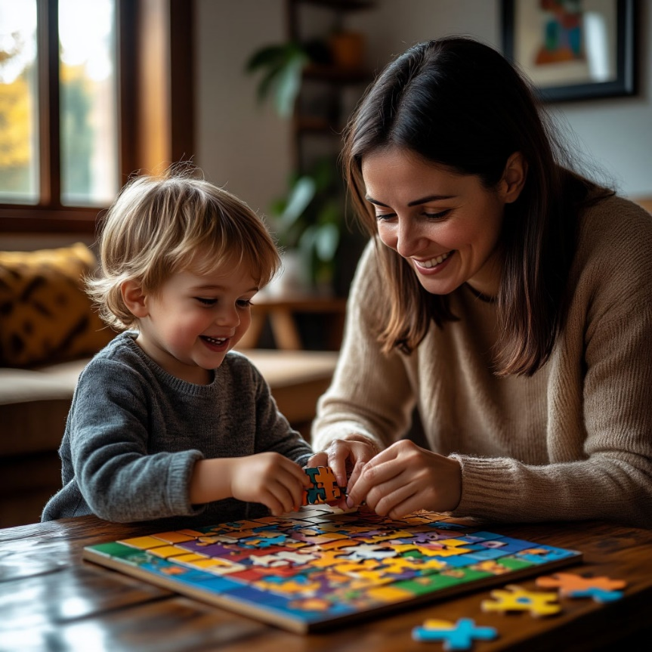
Конечный результат в занятиях и играх должен присутствовать всегда. Похвалите малыша, вдохновите его на дальнейшие подвиги, пробудите желание услышать похвалу ещѐ раз и закончить начатое. Выбирая занятия и игры для своего малыша, лучше основываться на его увлечениях, так как интерес – главная составляющая усидчивости в нежном возрасте. Хороший повод дисциплинировать ребѐнка – уборка после игры. Замечательно, если малыш захочет помочь в уборке или приготовлении пищи маме. Пусть потом придѐтся всѐ переделывать, зато ребѐнок сделает всѐ с удовольствием, получит похвалу и приучится помогать родителям.
Играйте с ребѐнком, направляйте его, пробуждайте интерес, тогда малыш легче адаптируется к школе, а обязательность и усидчивость станут для него не поводом для упреков, а естественным процессом.
Играйте и развивайте своего ребенка, с удовольствием!

